**UYGULAMAYA İLİŞKİN AÇIKLAMALAR**

Söz konusu yönerge kapsamında mesai dışı hizmet taleplerine ilişkin olarak;

**LÇB/ORDİNO İŞLEMLERİ**

* Liman Tek Pencere (LTP) ve Seyir İzin Bilgi Sistemi (SİB) den yapılan başvurularda mesai dışı hizmet talebi söz konusu sistemler üzerinden online olarak yapılacaktır.
* Liman Başkanlıkları tarafından Liman Bilgi Yönetim Sistemi (LYBS) sistemi üzerinden yapılacak LÇB/Ordino onaylarında söz konusu işlem için Mesai Dışı Hizmet Talebi olup olmadığı görüntülenebilecektir. Mesai saatleri dışında onaylanan LÇB/Ordino işlemlerinde talep bölümünün işaretlendiği kontrol edilecektir.

LÇB

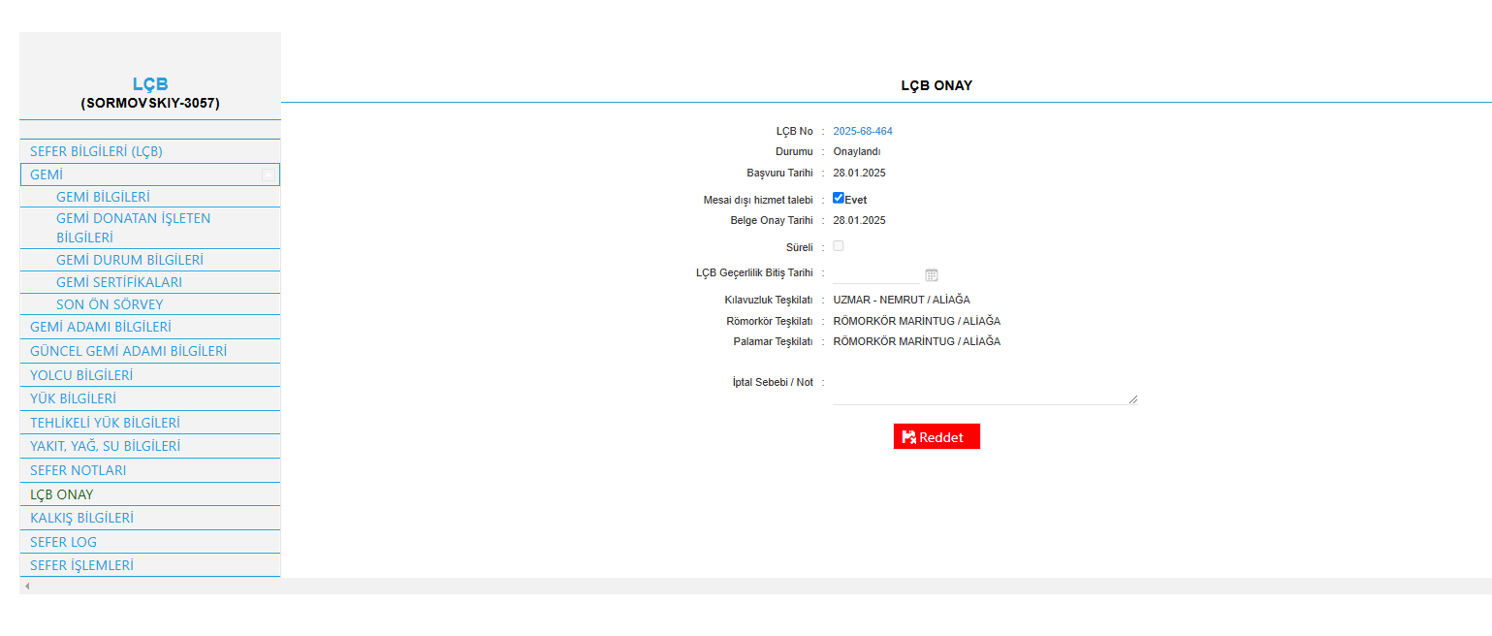

ORDİNO

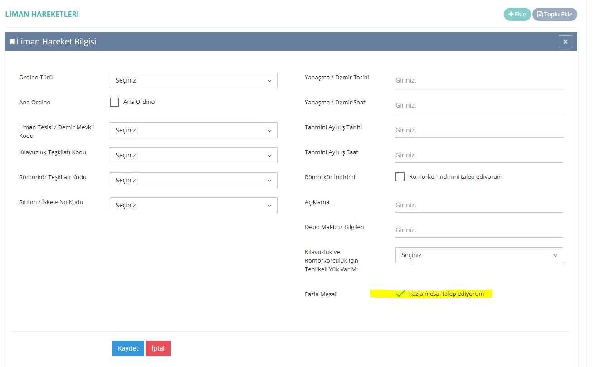

* LTP sisteminde oluşturulan talebe ilişkin ödemeler <https://odemeler.uab.gov.tr> adresine Mesai Dışı Hizmet İşlemleri ana başlığı altında yer alan Mesai Dışı LÇB İşlemleri ve Mesai Dışı Ordino İşlemleri üzerinden yapılacak olup Hizmet talep edilecek Limanın seçilmesi ve Türk Bayraklı gemiler için Denize Elverişlilik Belgesinde veya Bağlama Kütüğü Ruhsatnamesinde yer alan Gemi Numarası girilmesi, Yabancı Bayraklı Gemiler için yine Hizmet talep edilecek Limanın seçilmesi ve IMO numarasının girilmesi ile C-KODU oluşturulabilecek ve ödenen dekont LYBS sisteminde yer alan Diğer Belgeler Bölümüne yüklenebilecektir.

ÖDEMELER UAB

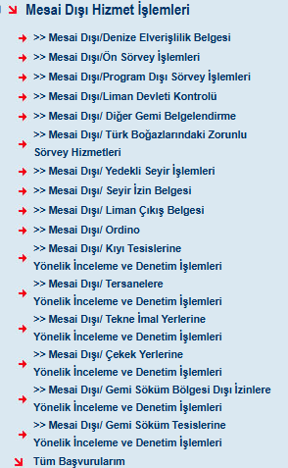

LÇB ÖDEME

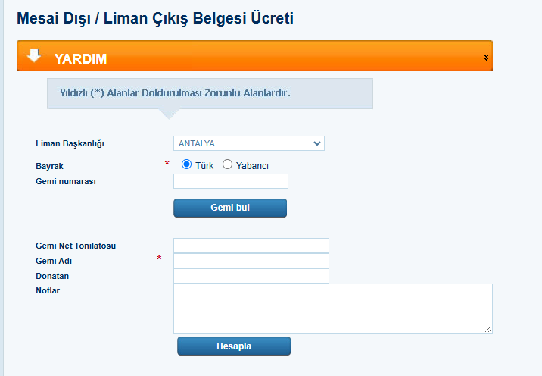

* Mesai saatleri dışında yapılan Toplu Ordino onaylarında Mesai Dışı Hizmet Bedeli tekil olarak alınacaktır.

**SİB İŞLEMLERİ**

* SİB sisteminde ise SİB talebi oluşturulurken C-KODU oluşturma ekranında Mesai Dışında Yapılacak İşlem’ in seçilmesi sonrası C-KODU oluşacaktır.

SİB 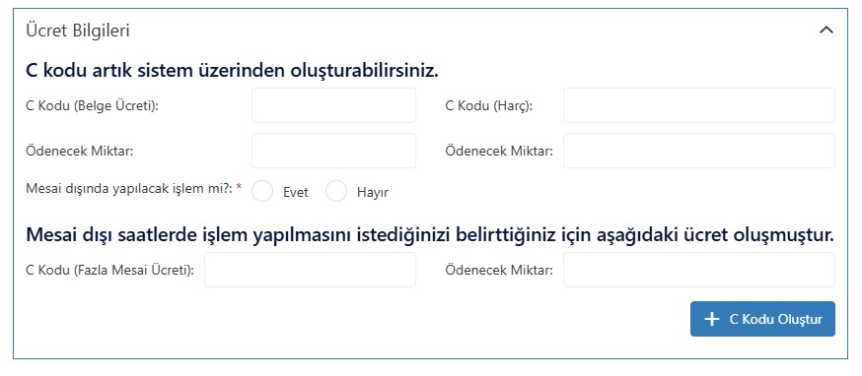

* SİB sisteminde Mesai Dışı Hizmet bedeli tekil olarak kurgulanmıştır. Bir SİB dosyası için birden fazla Mesai Dışı Hizmet Bedeli ödenmeyecektir.

**DİĞER HİZMET KALEMLERİ**

* Bakanlığımız elektronik sistemleri dışında olan Mesai Dışı Hizmet Talepleri Liman Başkanlıklarından yazılı olarak talep edilecek söz konusu talebin uygun bulunması halinde Hizmet bedeli <https://odemeler.uab.gov.tr> adresinde var olan Mesai Dışı Hizmet İşlemleri ana başlığı altında ilgi yönerge EK-1’inde yer alan hizmet bedellerine ilişkin ödeme başlıklarından ödenecek ve ödemeye ilişkin dekontlar talep dilekçesi ile birlikte Liman Başkanlığına ibraz edilecektir.
* 